**TRƯỜNG ĐẠI HỌC CÔNG NGHỆ SÀI GÒN**

**KHOA CÔNG NGHỆ THÔNG TIN**

**BÁO CÁO ĐỒ ÁN CHUYÊN NGÀNH**

ĐỀ TÀI:

**XÂY DỰNG ỨNG DỤNG ĐỌC TRUYỆN**

Giảng viên hướng dẫn: **Ths.Hồ Đình Khả**

Sinh viên thực hiện:

**1.Lý Thị Ngọc Diễm DH52005710**

**2.Trần Như Nguyện DH52007186**

**Lớp: D20_TH10**

**MỤC LỤC**

I. Mục đích, phạm vi và các chức năng 4

II. Mô hình sử dụng: 4

III. Mô tả chi tiết 4

IV. Sử dụng ngrok dể kết nói địa chỉ server mình ra ngoài 5

V. Những chức năng làm được: 9

VI. Tài liệu tham khảo: https://www.w3schools.com/ 10

VII. Phân công công việc 10

**MỞ ĐẦU**

Công nghệ thông tin đang là ngành phát triển mạnh và ngày càng được ứng dụng rộng rãi trên nhiều lĩnh vực. Cùng với các xu hướng phát triển truyền thông như tivi, báo đài,… thì việc sử dụng internet mang lại một kho thông tin khổng lồ phục vụ mọi nhu cầu và mục đích chỉ bằng một cú nhấp chuột.

Là một phần của công nghệ thông tin công nghệ web đang có sự phát triển mạnh mẽ và phổ biến rất nhanh bởi những lợi ích mang lại cho cộng đồng rất lớn.Đặc biệt trong dịch vụ giải trí đa phương tiện như đọc tin tức, đọc báo, xem phim , đọc truyện , …Bằng việc lựa chọn và thực hiện đề tài “Xây dựng website đọc truyện” em muốn tìm hiểu cách để thiết kế một trang web đọc truyện chuyên nghiệp hỗ trợ các độc giả đam mê đọc truyện.

Website thiết kế sẽ giúp cho các độc giả tiện lợi trong việc tìm kiếm và lựa chọn các bộ truyện yêu thích kèm theo giao diện trực quan dễ sử dụng. Về phía doanh nghiệp hoặc cá nhân muốn sử dụng website với mục đích riêng hệ thống sẽ mang lại sự tiện dụng trong việc cập nhật, quản lý dữ liệu ngay trên website.

### Mục đích, phạm vi và các chức năng

* Mục đích: Dự án xây dựng hệ thống web đọc truyện là nhằm cung cấp các sản phẩm truyện n cho khách hàng. Hệ thống này được thiết kế để đáp ứng nhu cầu của người tiêu dùng đang ngày càng tăng về sự tiện lợi và nhanh chóng trong việc tìm kiếm truyện mong muốn. Giám sát và điều hành các hoạt động của web đọc truyện:
* Phạm vi:Quản lý cơ sở dữ liệu. Chạy được trên các nền tảng trình duyệt như Google Chorme, Cốc Cốc, …
* Chức năng chính:
  + Lưu trữ nội dung truyện: lưu lại tất cả các truyện được đăng tải.
  + Quản lý , cập nhật dữ liệu: truyện, thể loại, chương, users:
    - Truyện: tên truyện, tác giả, từ khóa, hình ảnh, thuộc thể loại, tóm tắt,kích hoạt
    - Thể loại: tên thể loại, kích hoạt
    - Chương: tiêu đề, nội dung, thuộc truyện, kích hoạt
    - Users: Phân quyền, xóa

### Mô hình sử dụng:

* Database mysql: sử dụng wamp
* Service là java: sự dụng netbeans và apache
* View android: sự dụng android studio

### Mô tả chi tiết

* Sử dụng phần mềm apache-tomcat-10.1.15 để cấu hình server:

Cấu hình tài khoảng sử dụng apache-tomcat-10.1.15.

1. Sử dụng ngrok dể kết nói địa chỉ server mình ra ngoài

* Sử dụng netbeans và ngôn ngữ java để xây dựng phần mềm:  
  tạo một dự án Maven để sự dụng: Tạo đường dẩn api .

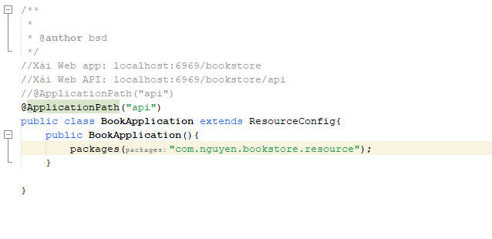  
tạo đường dần danh sách cần gọi:

Kế nối database:

Thiết kế lớp sử lý:

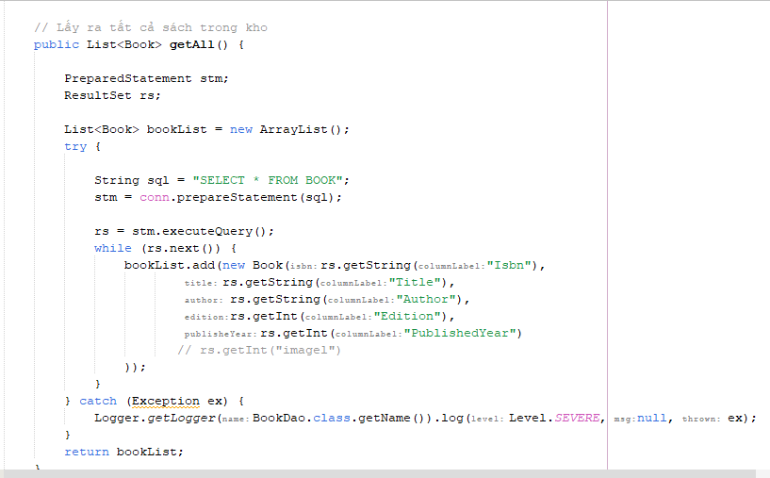

1. **Những chức năng làm được:**

**Các công nghệ có thể được sử dụng để triển khai các giải pháp này bao gồm:**

+phát triển ứng dụng di động đa nền tảng (như iOS và Android)

+sử dụng ngôn ngữ lập trình như Java

+sử dụng cơ sở dữ liệu để lưu trữ và quản lý truyện

+sử dụng các thư viện và framework Retrofit, để giao tiếp với API truyện

+sử dụng công nghệ đám mây để lưu trữ dữ liệu truyện và đồng bộ hóa giữa các thiết bị.

1. Tài liệu tham khảo: <https://www.w3schools.com/>

<https://www.youtube.com/watch?v=KKVh4iFGmjA&list=PLWTu87GngvNzKg-lgA_cKO8fwT87-F-TP>

1. Phân công công việc

|  |  |
| --- | --- |
| Sinh viên | % đóng góp project (tổng 100%) |
| Trần Như Nguyện | 50% |
| Lý Thị Ngọc Diễm | 50% |